МИНОБРНАУКИ РОССИИ

федеральное государственное бюджетное образовательное учреждение

высшего профессионального образования

«Череповецкий государственный университет»

**Лабораторная работа № 2**

**«Логические команды языка ассемблер»**

**Выполнил:**

**студент гр.** 1ИВТпб-01-21оп

Климов А.Г. **Проверил: преподаватель**

Виноградова Л.Н. **Отметка о зачете:**

Череповец

2016 год

**Задание на лабораторную работу**

***Цель работы:*** Изучить логические команды МП8086. Закрепить навыки компиляции программ на ассемблере и использования отладчика Turbo Debugger.

***Вариант 8:*** (a | 3 – (b ^ 4) * (c & 9)) / (!d + 5)

**Выполнение работы**

***Текст программы:***

CODE SEGMENT

ASSUME CS:CODE

ASSUME DS:CODE

ORG 100H

Start:

MOV AL, 00001001B

MOV AH, 00000110B

AND AL, AH ; AL = 0

MOV CL, AL ; CL = AL

MOV AL, 00000100B

MOV AH, 00000011B

OR AL, AH ; AL = 00000111

MOV BL, AL ; BL = AL

MOV AL, CL ; AL = CL

IMUL BL ; AL*BL

MOV DL, AL ; DL = AL

MOV AL, 00000111B

MOV AH, 00000011B

XOR AL, AH ; AL = 00000100

MOV CL, AL ; CL = AL

SUB DL, CL ;AL=CL-DL

MOV BL, AL ; BL = AL

MOV AL, 11111100B

NOT AL ; AL = 00000011

ADD AL, 00000101B ; AL=AL+5

MOV CL, AL

MOV DL, BL

MOV AL, DL

MOV BL, CL

XOR CL, CL

XOR DL, DL

XOR AH, AH

DIV BL

CODE ENDS

END Start

***Результат работы программы в отладчике:***

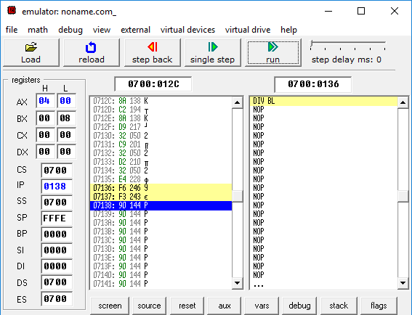

**Контрольные вопросы**

1. Какие логические команды существуют для МП 8086?

***Ответ:***

К логическим командам относятся команды побитовых логических операций, таких как «И», «ИЛИ», «НЕ», «ИСКЛЮЧАЮЩЕЕ ИЛИ» и различные команды сдвигов (логические, арифметические, циклические).

Команда **AND** – это команда побитовой логической операции «И» (конъюнкция). Синтаксис и требования к операндам для команды AND – такие же, как и для команды ADD.

Команда **OR** – это команда побитовой логической операции «ИЛИ» (дизъюнкция). Синтаксис и требования к операндам для команды OR – такие же, как и для команды AND.

Команда **XOR** – это команда побитовой логической операции «ИСКЛЮЧАЮЩЕЕ ИЛИ» (сложение по модулю 2). Синтаксис и требования к операндам для команды XOR – такие же, как и для команды OR.

Команда **NOT** – это команда побитовой логической операции «НЕ» (инверсия). Синтаксис и требования к операндам для команды NOT – такие же, как и для команды INC.

Команда **TEST** аналогична команде AND за исключением того, что не меняет значений своих операндов, а лишь воздействует на флаги CF, OF, PF, SF и ZF (значение флага AF не определено).

Команды **SHL** и **SHR** являются командами логического сдвига. Команды сдвигают все биты своего операнда на 1 разряд или CL разрядов. Команда SHL сдвигает биты влево, а команда SHR – вправо. Те биты, которые в результате выполнения команд выходят за разрядную сетку заносятся во флаг CF. Освобождающиеся в результате сдвига биты заполняются нулями.

Команды **SAL** и **SAR** аналогичны командам SHL и SHR, но являются командами арифметического сдвига и учитывают знак операнда при сдвиге вправо. Это значит, что освобождающиеся в результате сдвига вправо старшие биты заполняются битом знака операнда. Так как знак операнда при сдвиге влево не имеет значения, команда SAL полностью идентична команде SHL, просто имеет другое мнемоническое обозначение.

Команды **ROL** и **ROR** являются командами циклического сдвига – они сдвигают свои операнды, и биты, которые при этом вышли за разрядную сетку слева (для команды ROL) или справа (для команды ROR), заносятся в освободившиеся биты справа или слева соответственно. Команда ROL сдвигает биты своего операнда влево, а команда ROR – вправо. Синтаксис и требования к операндам у команд ROL и ROR – такие же, как и для команд SHL и SHR.

Команды **RCL** и **RCR** аналогичны командам ROL и ROR, но выполняют циклические сдвиги через флаг переноса. Это означает, что при сдвиге операнда на 1 бит, тот бит, который вышел за разрядную сетку, заносится во флаг CF, а значение флага CF перед этим, в свою очередь заносится в освободившийся бит. При сдвиге операнда на несколько бит описанная операция повторяется CL раз. Команда RCL сдвигает биты операнды влево, а RCR – вправо.

2. Чем отличаются действия команд NOT и NEG?

***Ответ:***

В отличие от команды NEG команда NOT просто инвертирует биты операнда и не может использоваться для изменения знака числа, а только для преобразования числа из прямого кода в обратный. Команда не меняет значение флагов.

3. Какими арифметическими и логическими командами можно заменить действие команды NEG?

***Ответ:***

Пусть регистр AX содержит слово 0001H. После выполнения команды NEG AX содержимым регистра AX будет FFFFH. Таким образом, команда NEG инвертирует значения битов и прибавляет 1. Это можно сделать при помощи команд NOT и ADD.

4. В каких случаях выполнение команды OR дает такие же результаты, как выполнение команды ADD?

***Ответ:***

OR (логическое ИЛИ) устанавливает бит результата в 1, если один из битов, бит источника или бит приемника установлен в 1. Следовательно, выполнение команды OR дает такие же результаты, как выполнение команды ADD, когда оба бита (которые складываются между собой) не равны единице.

5. Какими способами можно обнулить регистр общего назначения?

***Ответ:***

XOR AX, AX